**国泰新点软件股份有限公司**

地址：江苏省张家港市江帆路8号（http://www.epoint.com.cn）

电话：0512-58188000 传真：0512-58132373



**临沂市公共资源交易中心**

**远程异地评标操作手册**

V1.0

**目录**

一、 系统前期准备 3

1.1、 驱动安装说明 3

1.1.1、 安装驱动程序 3

1.2、 检测工具 6

1.2.1、 启动检测工具 6

1.2.2、 系统检测 6

1.2.3、 控件检测 7

1.2.4、 证书检测 7

1.2.5、 签章检测 8

1.3、 浏览器配置 9

1.3.1、 Internet选项 9

1.3.2、 关闭拦截工具 13

二、 开标大厅系统 13

2.1、 登录 13

2.2、 项目列表页面 14

2.3、 进入开标大厅 14

2.4、 等待开标 17

2.5、 公布投标人 18

2.6、 查看投标人名单 18

2.7、 投标人解密 19

2.8、 招标人解密 20

2.9、 批量导入 20

2.10、 唱标 21

2.11、 开标结束 21

**修订记录**

|  |  |  |  |  |
| --- | --- | --- | --- | --- |
| **版本** | **修改日期** | **修改内容** | **修改人** | **备注** |
| V1.0 | 2020-4-26 | 初稿所有章节 | 陈熠 |  |
|  |  |  |  |  |
|  |  |  |  |  |
|  |  |  |  |  |

# 环境要求

## 网络带宽

宽带要求至少独享20M传输带宽，条件允许可增加带宽。

|  |  |  |
| --- | --- | --- |
| **带宽（M）** | **内网带宽（M）** | **备注** |
| 20M | 共享1000M | 独享20M |

## 系统内的网络要求

业务服务器与远程异地评标服务器互通。

主场评标系统能够外网访问。

副场可以访问主场的四合一视音频设备。（专线或者外网，副场远程会议需要接入）

# 操作须知

临沂远程异地评标正式系统地址：<https://www.ebpu.com>

专家费支付平台正式系统地址：<https://pay.ebpu.com/login>

采虹学院正式系统地址：<https://study.ebpu.com/>

特别提醒：（1）专家费支付平台共用登录账号密码。

（2）务必注意每个流程的操作角色及注意点。

# 操作流程

## 收费规则配置

要使用远程异地评标系统的支付平台，中心人员必须先登录专家费支付平台，完成如下图所示的收费规则配置。默认收费规则是自己交易中心的。若针对别的交易中心有其他收费规则的，需配置在定向收费规则中。

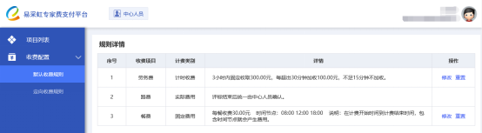

## 场地预约

招标代理在业务系统会员端完成项目的开评标场地预约，场地预约的时候需勾选“远程”。场地预约完成后，该项目会推送至远程异地评标系统。

## 项目组建下发

中心人员登录远程异地评标系统进行项目组建，流程如下：

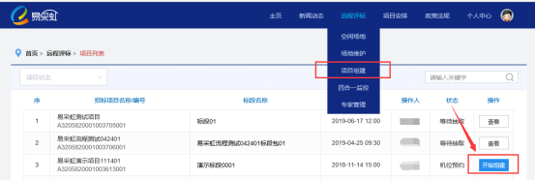

图1

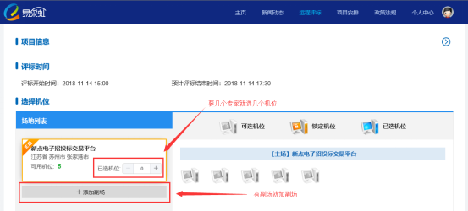

图2

注意：如果副场交易中心未对接你交易中心对接的远程异地评标系统版本，新增副场时先不要选择此副场，等抽取完成后，再挑选此副场，手动录评委。

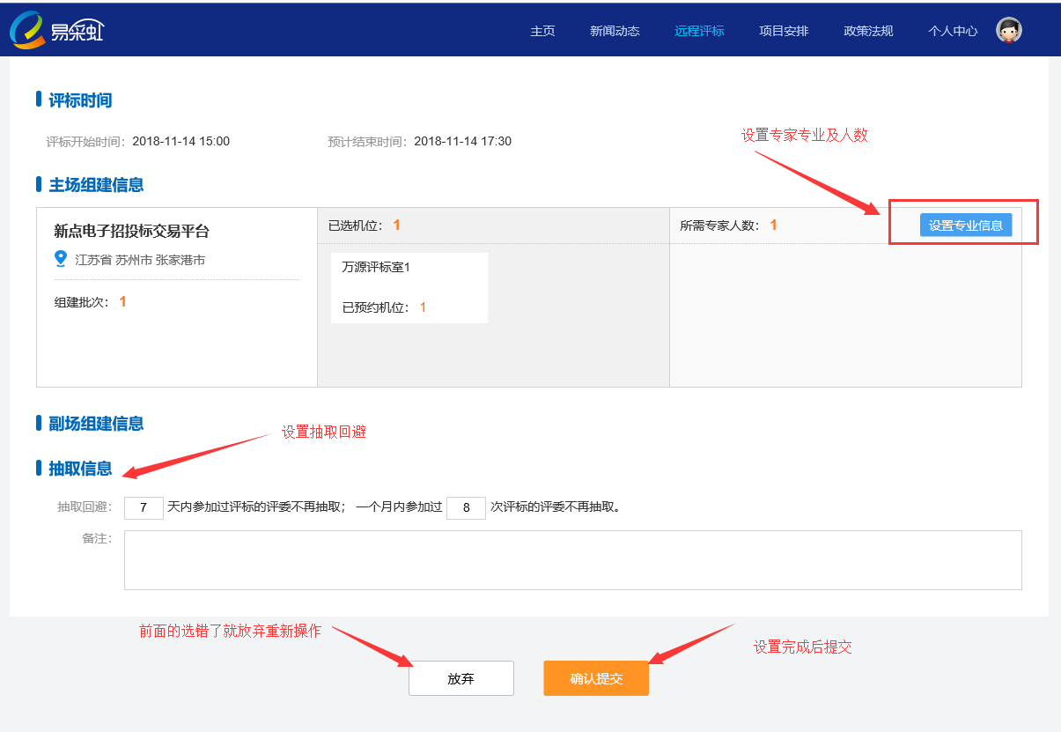

图3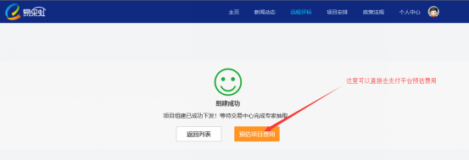图4

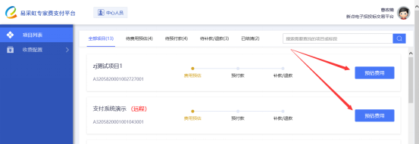

图5

## 项目预付款

项目费用预估完成后，会有短信通知招标代理进行预付款，招标代理需要进入业务系统会员端通过单点登录的方式登录至专家费支付平台完成预付款，只要预付款完成后专家才能评标。

注意：预付款需要在评标前一天完成专家费才能当天评标结束后到账。所以中心人员请提前完成项目组建下发中图1-图4流程。

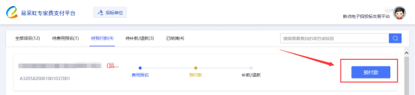

## 项目专家抽取

交易中心进行专家抽取，抽取完成后会将抽取结果及专家名单发送至远程异地评标系统。

## 专家评标

### 专家评标流程概述

专家通过远程异地评标系统登录到主场评标系统进行评标。进入系统后会提示完善银行账户信息，务必提醒专家银行信息准确填写，若不慎遗忘信息，填下手机号码，可补填（短信方式）。

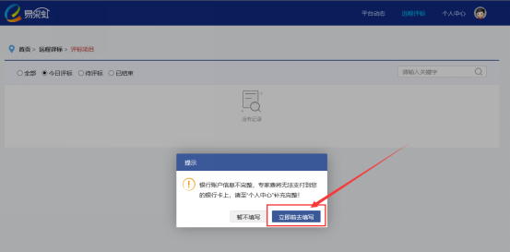

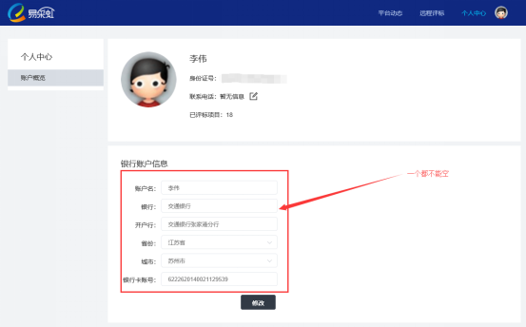

### 专家操作详述

#### 专家登录

专家通过“易采虹”平台首页“我是专家”入口登录进行远程异地评标。

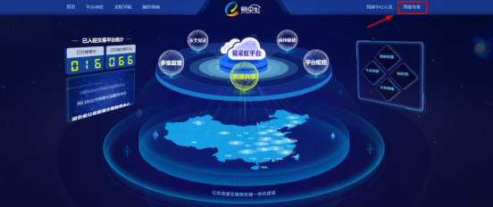

图1

##### 多因子评标互动终端登录

进入登录页后，使用多因子进行人脸识别验证，验证通过后可成功登录。

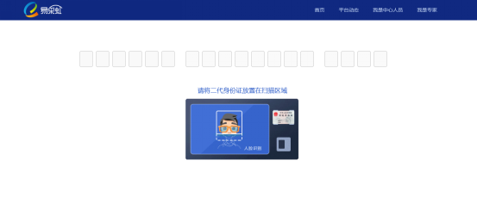

图2

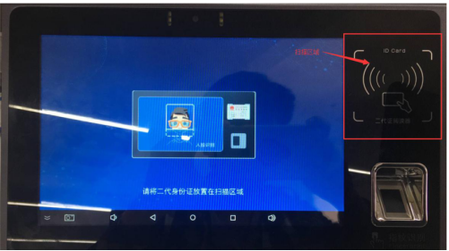

图3

##### 账号密码登录

进入登录页后，输入身份证号码后，如果有需要评标的项目，会弹出账号密码输入框，输入工作人员提供的账号密码，验证通过后可成功登录。

[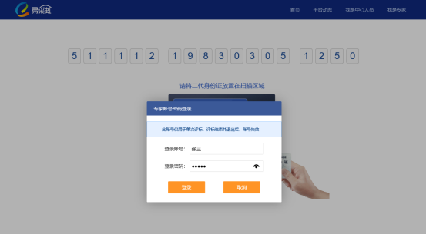](https://fdoc.epoint.com.cn/onlinedoc/rest/frame/base/attach/attachAction/getContent?isCommondto=true%26attachGuid=e026a1f7-6dfe-4d04-8953-4a347a651119)

图4

#### 专家信息维护

登录成功后，若出现图5中的提示，需要去完善下个人信息。若被告知此次评标不采用线上支付，可忽略此提示。若不小心关闭了弹窗，可在自己点击个人中心模块进行信息维护。

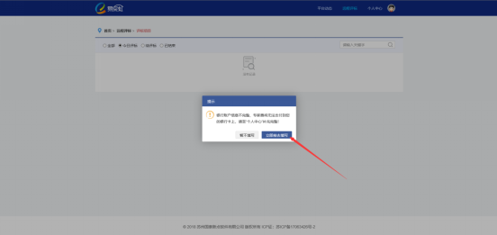

图5

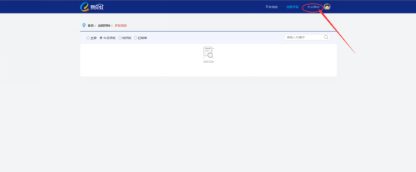

图6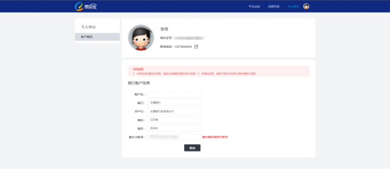图7

银行账户填写说明：

（1）账户名：银行卡对应的开户人姓名

（2）银行：银行名称，输入关键字进行检索，在下拉框中进行选择。

（3）开户行：开户支行名称，可不准确填写

（4）省份：银行卡所属省份，选择下拉框中内容

（5）城市：银行卡所属城市，选择下拉框中内容

（6）银行卡账号：银行卡账号，请勿填写信用卡！！！

若遗忘银行账户信息，可先填写手机号，评标结束后，可再进行信息维护。

#### 登录评标系统

专家在“远程评标”项目列表中，点击需要评标的项目，登录评标系统进行评标。

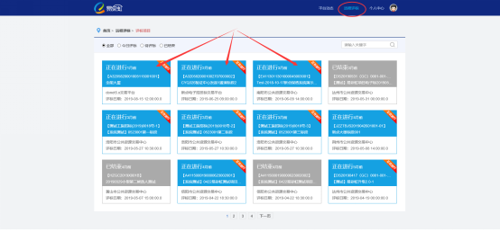

## 确认评标费用

评标结束后中心人员登录专家费支付平台确认专家费用。流程如下：

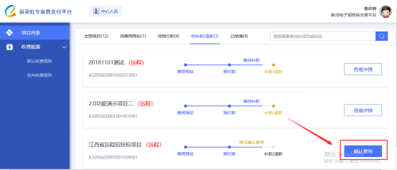

图1

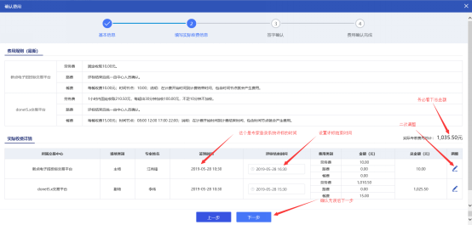图2

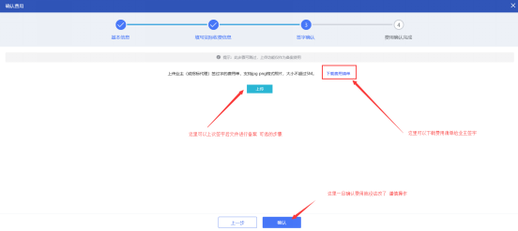图3

## 项目补款

如果实际评标费用大于预估费用，需要招标代理再次单点登录专家费用支付平台进行第二次付款。

注意：进行了补款的项目，专家费用不会当天到账，需要次日。所以预估费用的时候，金额不要太低。

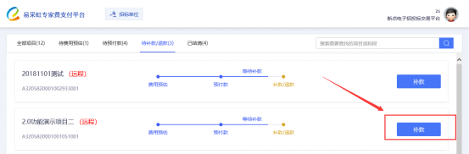

## 项目退款

如果实际评标费用小于预估费用，剩余的费用会通过划转的方式退还给招标代理。

注意：招标代理在首次登录系统时，请到个人中心填写接收退款的银行账户信息，系统会给出提示。

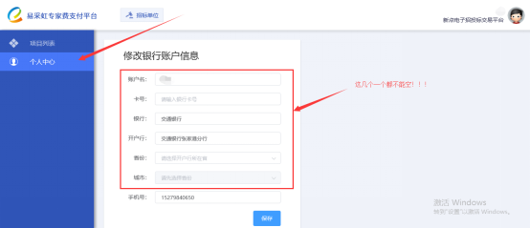

# 其他功能

## 采虹E讯（中心工作人员交流工具）

### 采虹E讯功能描述

当某地区有易采虹平台的远程异地评标项目时，两方客户使用采虹E讯进行日常沟通及文件传输，采虹E讯分为PC端及移动端，支持多维度沟通。

（1）采虹E讯是易采虹平台的一部分，后续可以跟易采虹平台做更多的信息关联，可以增加譬如“今日远程异地评标项目提醒”、“可联合开展远程异地评标地区推荐”等根植于易采虹平台的个性化定制功能。

（2）有效且目的明确的联系，现已要求接入每个接入易采虹的地区确认了联系人，并将该人员至易采虹平台的组织架构中。使用采虹E讯软件可以最快速的找到对应地区的联系人，进行有效且目的性明确的沟通与交流。

（3）安全的文件传输渠道，采虹E讯根植于易采虹平台，所有数据都在平台内部流转，可以极大保证招投标数据的安全性。

### 采虹E讯安装包

#### 移动端安装码



## 采虹学院（在线学习培训服务）

远程异地评标项目各干系人若不了解易采虹平台或所配合交易中心系统的情况时，可以让登录采虹学院，自行学习掌握相应的技巧。

附：采虹学院的主要作用是提高评标专家、招标代理机构的素质和专业能力，提升项目评标质量、项目开展质量，促进公共资源交易活动健康有序的发展。